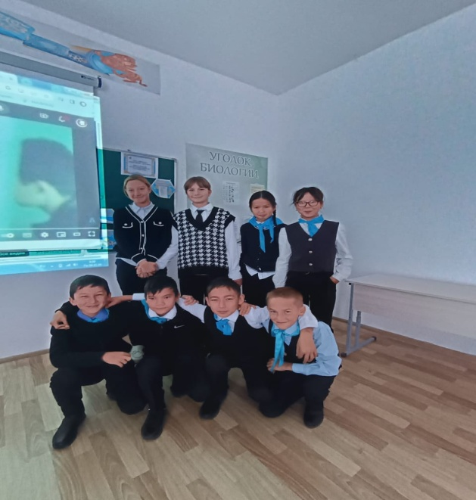
04.11.2024 в 5-6 классе прошел классный час на тему "Честный гражданин"
Цель: расширять представление детей о честности и искренности.
Задачи:
- раскрывать значение понятий «честность», «ложь», «справедливость», «искренность»;
- развивать умение объективно оценивать поведение людей в разных жизненных ситуациях;
- воспитывать ответственность за чистоту своих мыслей, слов и поступков.
Итак, честный человек – это человек, который старается говорить правду, поступать честно и справедливо. А справедливый человек умеет различать, где правда, а где ложь. Поступая честно по отношению к людям, он проявляет уважение к окружающим и сам заслуживает уважения.
Провели опрос,просмотрели видеоролик,поделились своим мнением!
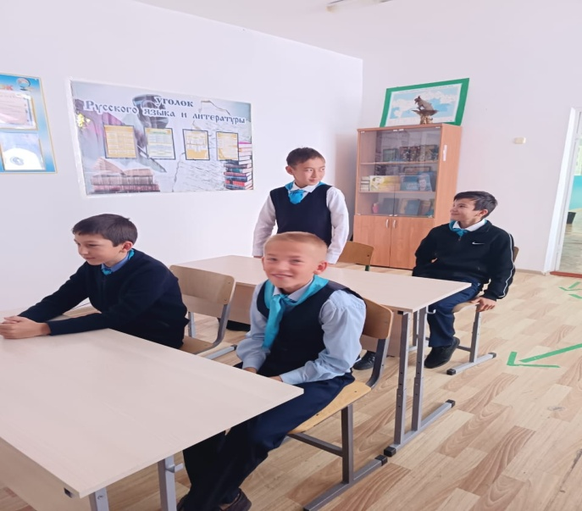

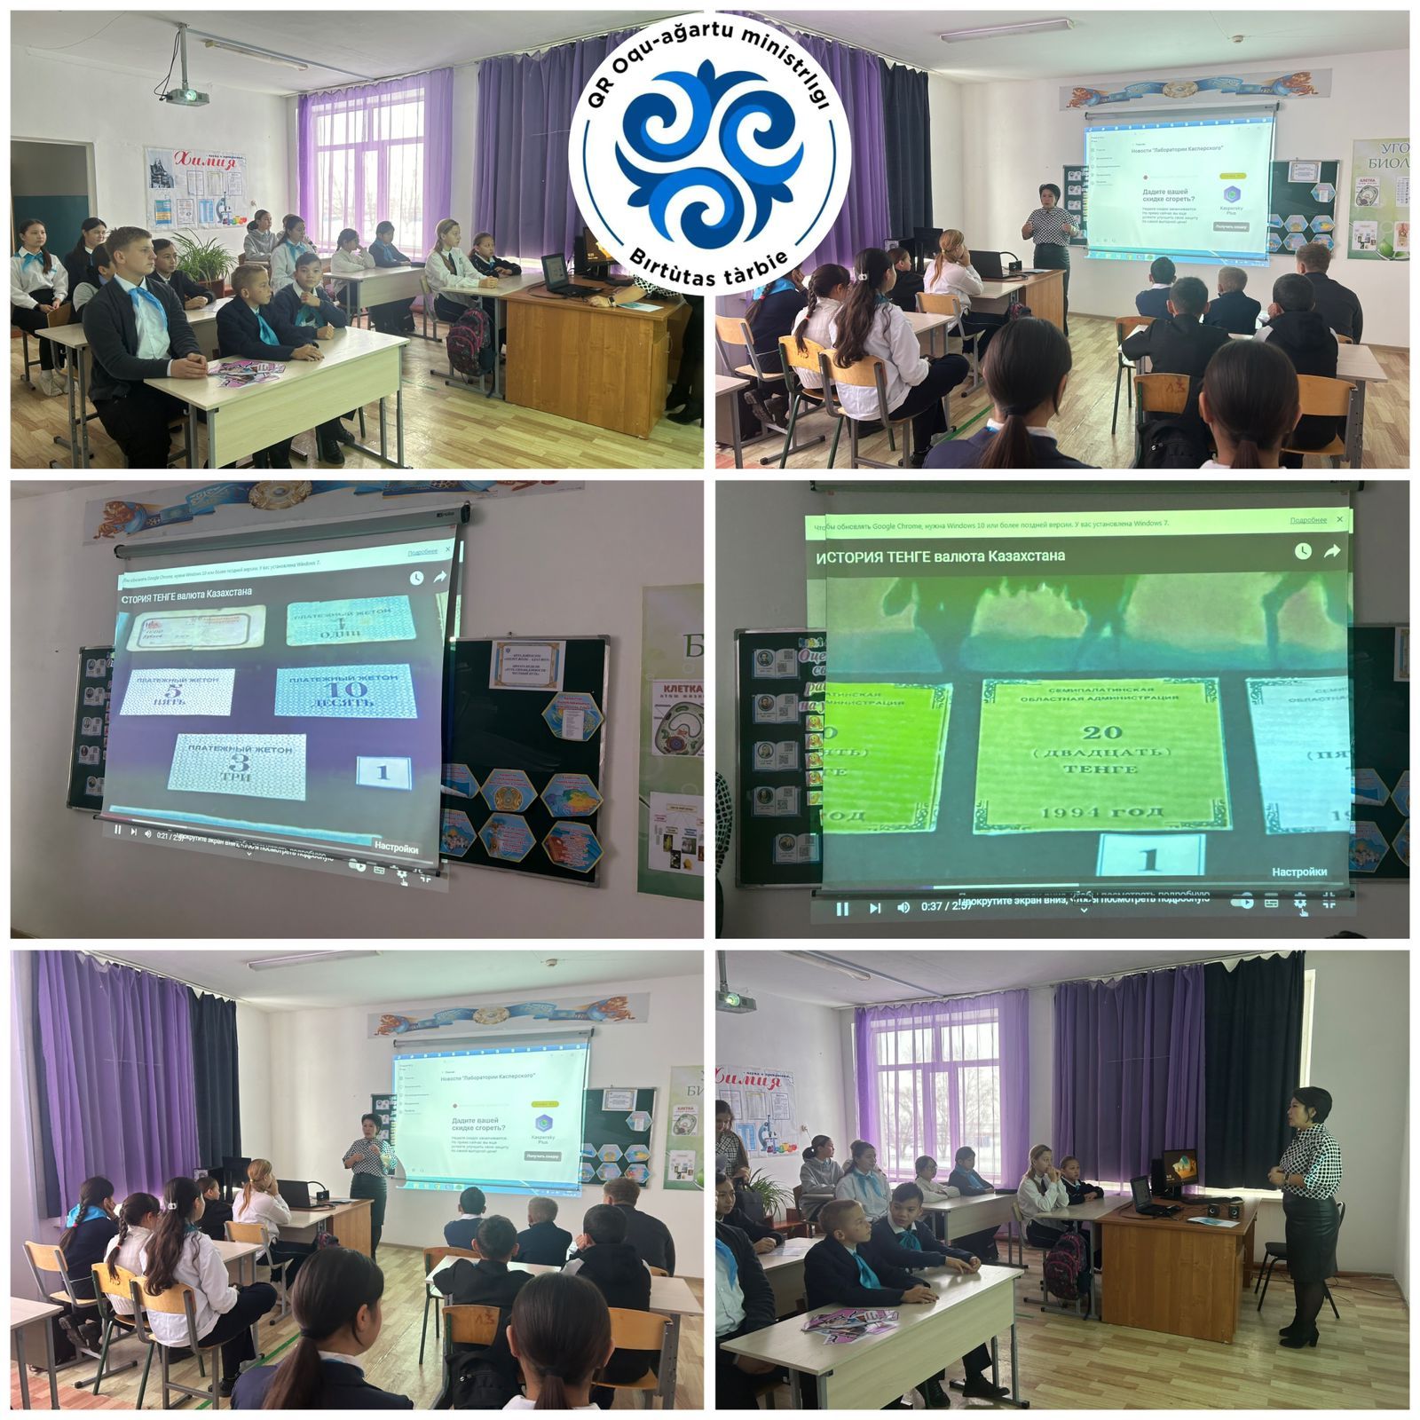
11.11.2024 г КГУ "ОСШ села Ковыленка " в 5-8 классах прошел классный час .
Тема: "15 ноября –День национальной валюты"
Цель: помочь учащимся определить роль и место национальной валюты - тенге, страны в мировом сообществе , воспитание казахстанского патриотизма и любви к Родине, уважение к символам государства.
Задачи: углубление и систематизация знаний учащихся о стране и национальной валюте и ее месте в мире, полученных на уроках естественно-гуманитарного цикла;
развитие навыков критического мышления, коммуникативных
навыков и навыков публичного выступления;
воспитание осознания причастности к судьбе своей страны,
патриотизма и ответственности.
18.11.2024 г в 5-6 классе прошел классный час на тему;

«Школьные конфликты. Буллинг»"Дорожные знаки преепинания"
Цель: раскрыть понятие «буллинг» и найти пути решения школьных конфликтов.
Задачи:
- актуализировать знания подростков о конфликте;
-выслушать личный опыт участия каждого в школьных конфликтах;
-найти пути решения школьных конфликтов.
1) Расширить знание детей о ПДД через игровые приемы.
2) Учить детей различать дорожные знаки, развивая наблюдательность, внимание, мышление, память.
3) Воспитывать применение ПДД в повседневной жизни
В начале урока ознакомились с Беимбет Жармагамбетович Майлиным
,потом перешли в классному часу.Учащиеся с помощью наглядного материала,показали ситуационные моменты классе.

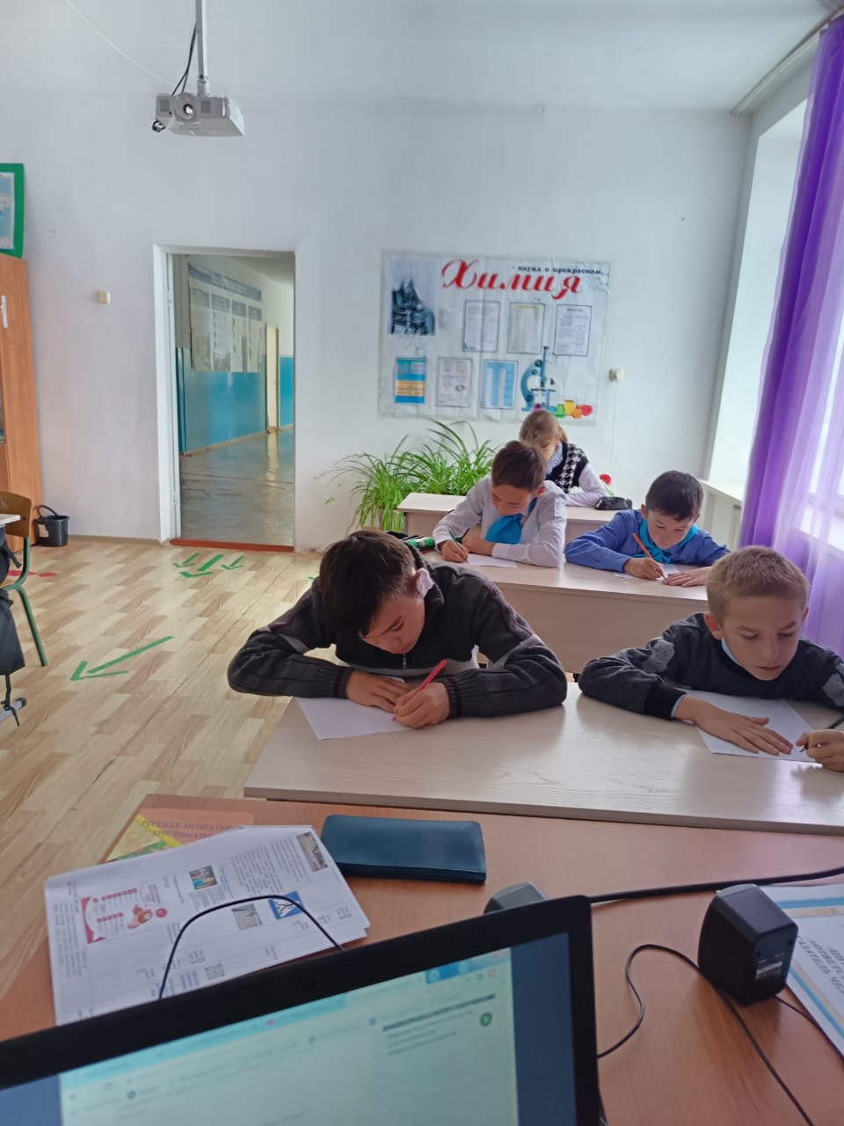
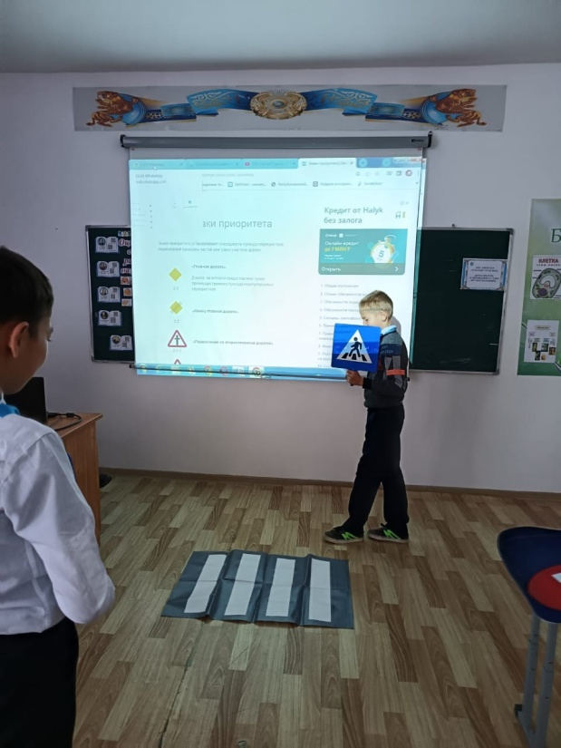
25.11.2024 в 6 классе прошел классный час на тему "Экономия ресурсов"
Цель: привлечение внимания детей к проблемам использования энергии, экономии энергии и энергоресурсов.
Тема классного часа «Энергосбережение в быту,экономия» актуальна тем, что с каждым годом на бытовые нужды расходуется всё большая доля электроэнергии, газа, тепла, воды; в огромных масштабах растёт применение бытовой электрифицированной техники. Между тем, многие месторождения в обжитых местах уже исчерпаны, а новые приходится искать и обустраивать в труднодоступных районах Сибири и Дальнего Востока. Обходится всё это очень недёшево. Поэтому именно экономия становится важнейшим источником роста производства.Все ресурсы требуют рационального использования

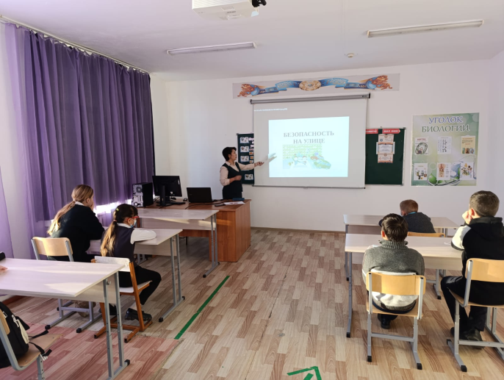

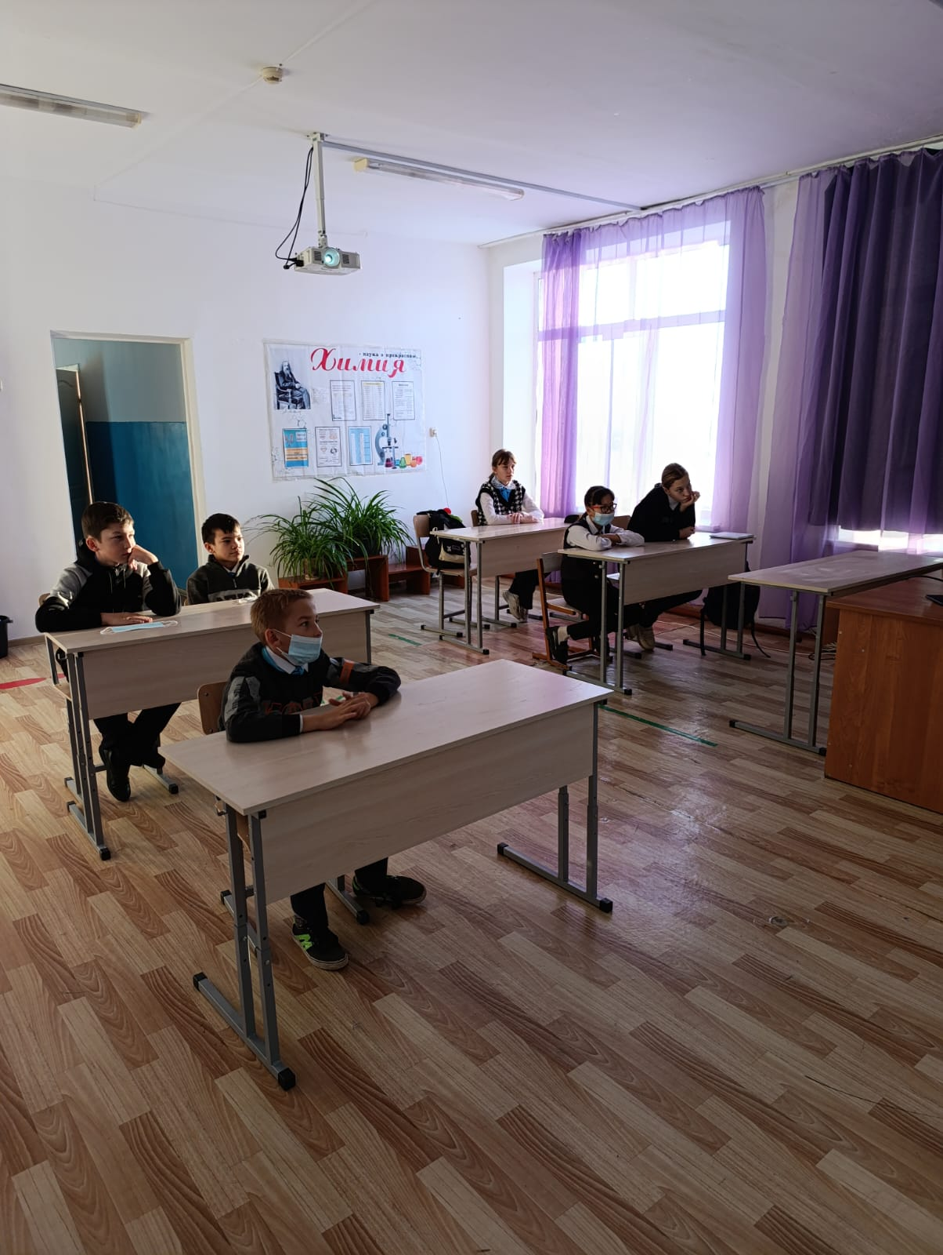

02.12.2024 в 6 классе прошел классный час на тему "Береги планету"
Цель: воспитание активных сторонников бережного отношения к природе нашей планеты.
Задачи:
- Формировать первоначальные представления учащихся об экологии и ее роли в жизни людей.
- Способствовать формированию и развитию основ экологической грамотности, развивать умение рассуждать, анализировать, сопоставлять.
- Воспитывать чувство сопереживания природе, чувство ответственности за поступки людей по отношению к Земле, воспитывать социально-активную позицию по защите и сохранению окружающей среды.
- развитие познавательной мотивации, зрительной памяти, внимания, культуры общения.
Прошла познавательная беседа,учащиеся нарисовали кластер плакат.
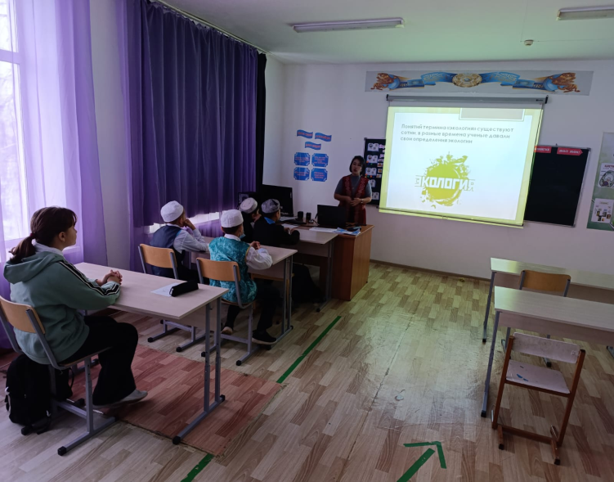

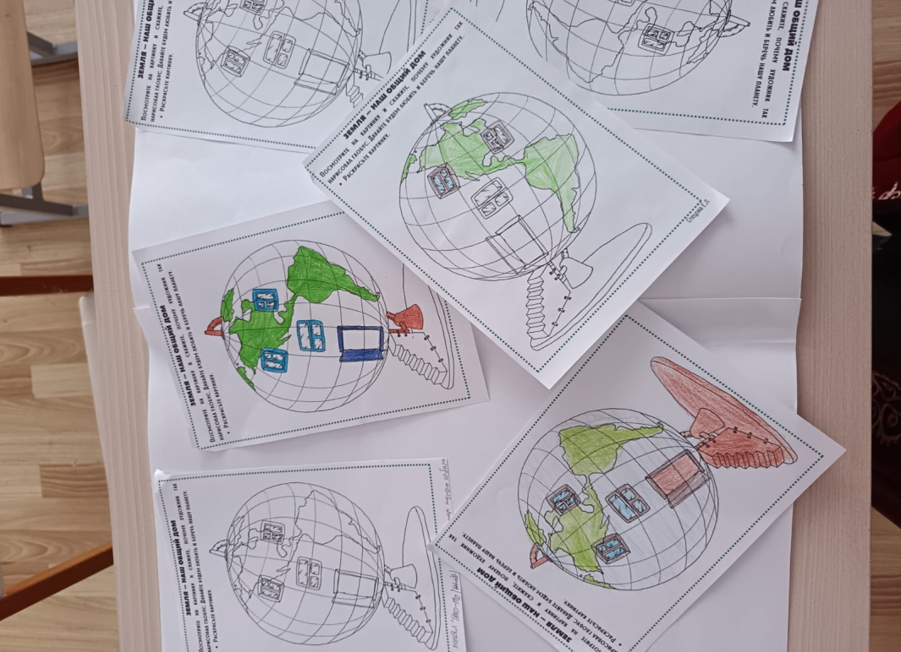

09.12.2024 ж. 6-сыныпта «Буллингтің алдын алу» тақырыбында сынып сағаты өтті
Мақсаты: қолданыстағы заңдарға бағдарланып, білім алушылардың жеке басын және олардың мінез-құлқын барабар бағалауды қалыптастыру.
Міндеттер: білім алушыларды «буллинг» ұғымымен, қудалаушы және қудалау құрбаны болатын балалардың типтік ерекшеліктерімен таныстыру; қудалаумен соқтығысу кезінде мінез-құлық дағдыларын қалыптастыру; заңға бағынатын азаматты тәрбиелеуге ықпал етуге міндетті.
Оқушылар материалдармен танысып, плакат жасады.

09.12.2024 г в 6 классе прошел классный час на тему"Профилактика буллинга"
Цель: формирование адекватной самооценки личности обучающихся и их поведения, ориентируясь на существующие законы.
Задачи: познакомить обучающихся с понятием «буллинг», с типичными особенностями детей, которые становятся преследователями и жертвами преследования; выработать навыки поведения при столкновении с преследованием; способствовать воспитанию законопослушного гражданина.
Учащиеся ознакомились с материалом и сделали плакат .

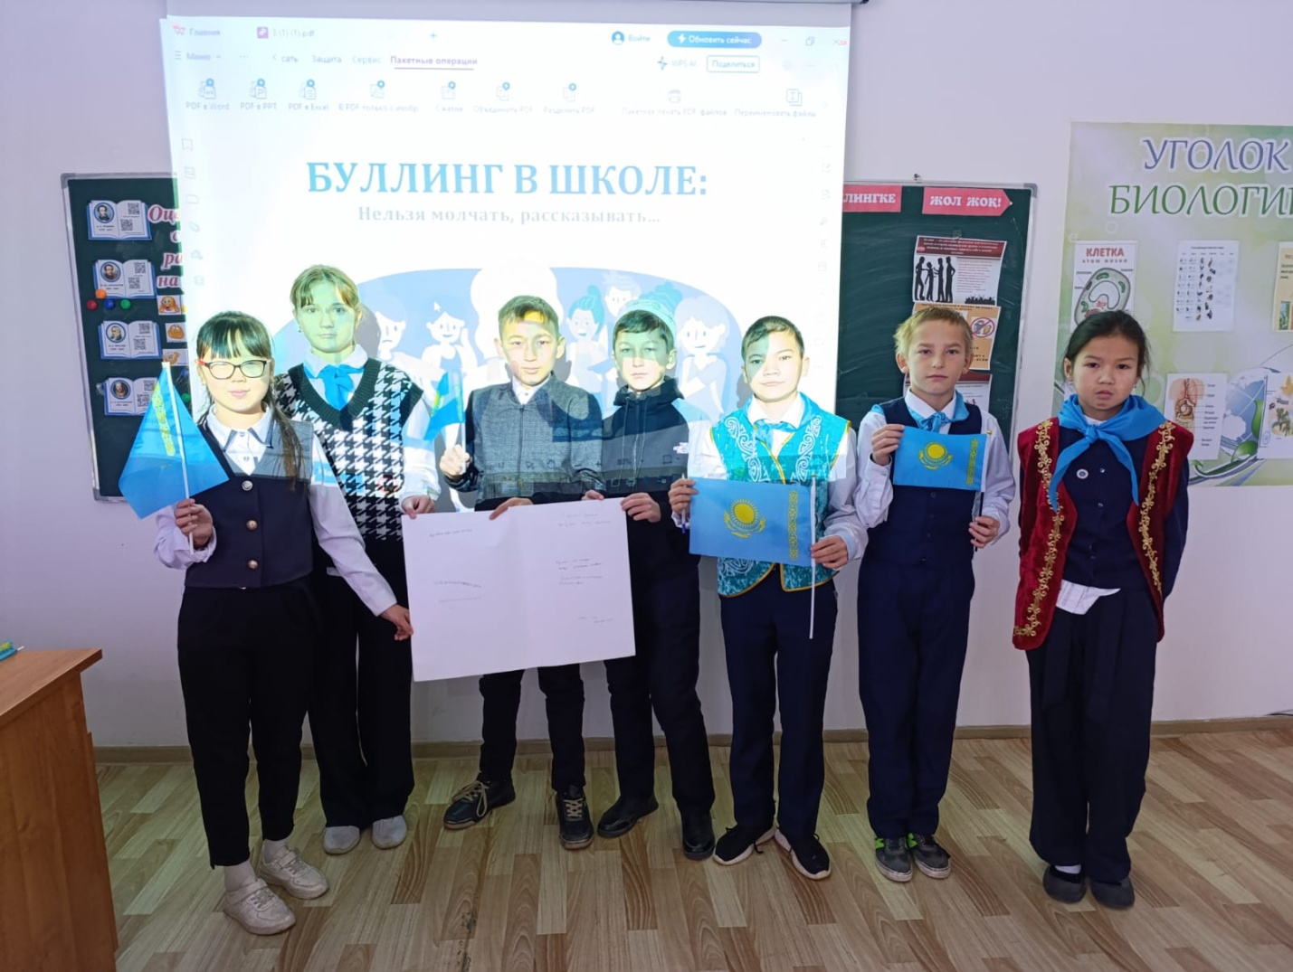

23.12.2024 г в 6 классе прошел классный час на тему : " Новый год к нам мчится"
Всем известно, что одним из любимых праздников для детей и взрослых является Новый год. Дети верят в чудеса, которые происходят в этот день. Они знают, как отмечают этот праздник в нашей стране, знают любимых персонажей, любят получать подарки в новогоднюю ночь. В процессе проекта учащиеся познакомятся с другими странами, городами, их традициях встречи Нового года.
Цель:
Познакомить с другими странами, городами, с основными традициями встречи Нового года в разных странах мира, с именами Дедов Морозов в разных уголках земного шара.

